ИГРЫ И УПРАЖНЕНИЯ
ДЛЯ РАЗВИТИЯ РЕЧИ
«Телеграф» Повторить ряд слогов. Например, да-та-да, па-ба-ба, са-со-су.
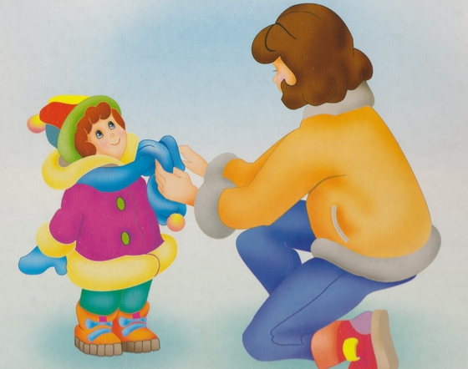
«Запомни, повтори»
Повторить ряд слов. Например, ком-дом-том, бал-пал-дал.
«Прошагаем слово»
Деление слов на слоги (хлопая в ладоши, делая шаг на каждый слог). Например, кор-муш-ка, бел-ка, стол.
«Эхо» Выделение ударного слога. Например, малина, ромашка, утка.
«1 - 10» Прямой – обратный счёт предметов. Например, один огурец, два (три, четыре) огурца, пять огурцов.
«Один – много» Образование слов в форме множественного числа. Например, шапка – шапки или одна шапка – много шапок.
«Большой – маленький» Образование слов с уменьшительно-ласкательным значением. Например, помидор – помидорчик, стол – столик, апельсин – апельсинчик.

